ООО « Стролайн »
111401, г. Москва, ул. 1-я Владимирская, д. 37/15. Тел./ф. (495) 220-29-48.
май 2010 г.
С Р Е Д С Т В А Д Л Я В Ы С О Т Н Ы Х Р А Б О Т
Вышка-тура |  |  |  |  |  |  |  |  |  | Вышка-тура |  |  |  |  |  |  |  |  |  |  |  |  | Помосты «Балатон»
Размер раб. площадки |  |  |  |  |  |  |  | 1 х 2 |  | Размер раб. площадки |  |  |  |  |  |  |  |  |  | 1 х 2 |  |  | Высота помоста |  |  |  |  |  |  |  |  |  |  | 2
Нагрузка на настил (H< 13,1 м), кгс |  |  |  |  |  |  |  | 400 |  | Нагрузка на раб. настил, кгс |  |  |  |  |  |  |  |  |  | 200 |  |  | Высота раб. площадки |  |  |  |  |  |  |  |  |  |  | 0,4 – 2,0
 |  |  |  |  |  |  |  |  |  |  |  |  |  |  |  |  |  |  |  |  |  |  | Нагрузка на настил, кг/м² |  |  |  |  |  |  |  |  |  |  | 200
Высота, м |  |  | Вес, кг | примеч |  |  |  | Цена, руб. |  | Высота, м |  |  |  |  |  |  |  |  | Вес, кг | Цена, руб. |  |  | Наименование |  | Вес, кг |  |  | Размер площ, м |  | Нагруз, кг |  |  |  | Цена, руб.
общая | настила |  | Вес, кг |  |  |  |  |  |  | общая |  |  |  | настила
4,2 | 3,0 |  | 150 | Без стабилизаторов |  |  |  | 13 700 |  | 4,2 |  |  |  | 3,0 |  |  |  |  | 115 | 11 800 |  |  | Балатон-12 |  | 60 |  |  | 1 х 2 |  | 400 |  |  |  | 5 900
5,3 | 4,2 |  | 180 |  |  |  |  | 15 600 |  | 5,3 |  |  |  | 4,2 |  |  |  |  | 140 | 13 900 |  |  | Балатон-6 |  | 42 |  |  | 0,55 х 2 |  | 200 |  |  |  | 4 200
6,2 | 5,0 |  | 190 |  |  |  |  | 20 100 |  | 6,2 |  |  |  | 5,0 |  |  |  |  | 150 | 14 700 |  |  | Балатон-6.1 |  | 51 |  |  | 0,55 х 2 |  | 200 |  |  |  | 5 100
7,3 | 6,2 |  | 220 | Со стабилизаторами |  |  |  | 20 700 |  | 7,3 |  |  |  | 6,2 |  |  |  |  | 175 | 16 700 |  |  | 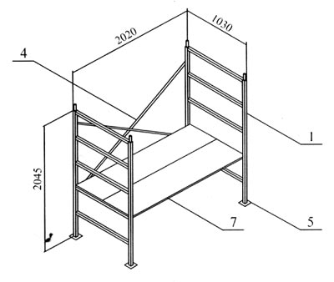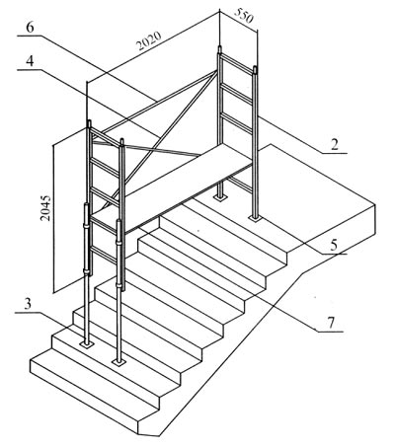  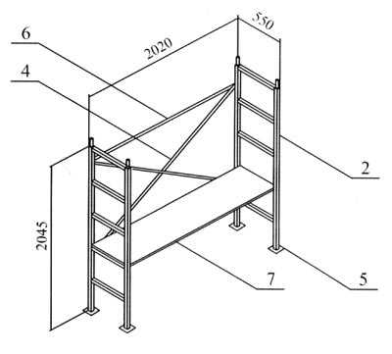
8,1 | 7,0 |  | 230 |  |  |  |  | 21 600 |  | 8,1 |  |  |  | 7,0 |  |  |  |  | 175 | 17 500
9,2 | 8,1 |  | 260 |  |  |  |  | 23 500 |  | 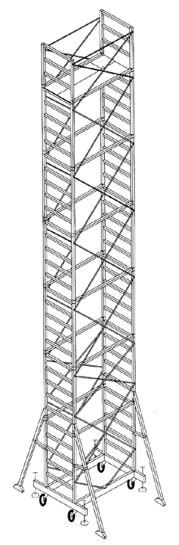
10,1 | 8,9 |  | 270 |  |  |  |  | 24 400
11,2 | 10,1 |  | 300 |  |  |  |  | 26 400
12,0 | 10,9 |  | 310 |  |  |  |  | 27 200
13,1 | 12,0 |  | 340 |  |  |  |  | 29 300
14,0 | 12,8 |  | 355 | Со стабилизаторами и креплениями к стене |  |  |  | 30 400
15,1 | 14,0 |  | 385 |  |  |  |  | 32 300
15,9 | 14,8 |  | 395 |  |  |  |  | 33 400
17,0 | 15,9 |  | 425 |  |  |  |  | 35 200
17,9 | 16,7 |  | 435 |  |  |  |  | 36 300
19,0 | 17,9 |  | 465 |  |  |  |  | 38 200
19,9 | 18,7 |  | 475 |  |  |  |  | 39 200
21,0 | 19,9 |  | 500 |  |  |  |  | 42 000 |  | Балатон 12
ВЫШКИ - ТУРЫ УЛТ
Н _{раб}-Н _{общ} |  | Вес |  |  | Цена |  | Н _{раб}-Н _{общ} |  |  |  |  | Вес | Цена |  |  |  |  | Н _{раб}-Н _{общ} |  |  |  | Вес |  | Цена |  |  | УЛТ-200
УЛТ-60 - 1.6 x 0.6 м |  |  |  |  |  |  | УЛТ-120 - 1.2 x 2.0 м |  |  |  |  |  |  |  |  |  |  | УЛТ-200 - 2.0 х 2.0 м |  |  |  |  |  |  |  |  | 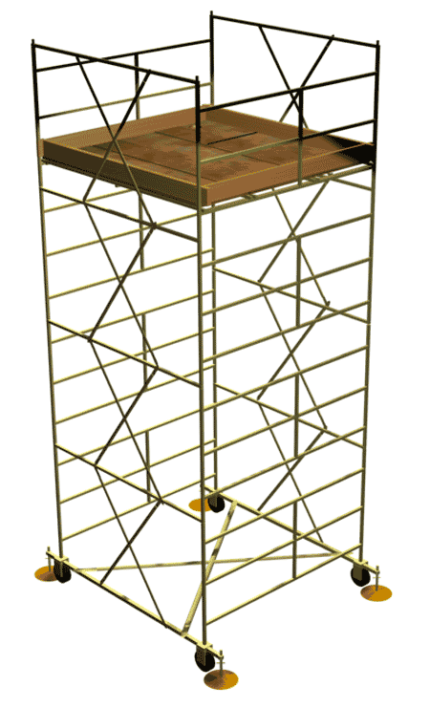
2.8-3.8 |  | 75 |  |  | 9 900 |  | 2.4-3.8 |  |  |  |  | 130 | 15 400 |  |  |  |  | 2.6-4 |  |  |  | 180 |  | 18 400
4-5 |  | 97 |  |  | 12 900 |  | 3.6-5 |  |  |  |  | 152 | 17 300 |  |  |  |  | 3.8-5.3 |  |  |  | 206 |  | 20 800
5.2-6.2 |  | 113 |  |  | 14 400 |  | 4.8-6.2 |  |  |  |  | 174 | 19 500 |  |  |  |  | 5-6.5 |  |  |  | 232 |  | 23 900
 |  |  |  |  |  |  | 6-7.4 |  |  |  |  | 193 | 22 900 |  |  |  |  | 6.2-7.7 |  |  |  | 258 |  | 25 600
УЛТ- 50 |  |  |  |  |  |  | 7.2-8.6 |  |  |  |  | 218 | 23 900 |  |  |  |  | 7.5-8.9 |  |  |  | 318 |  | 27 900
 |  |  |  |  |  |  | 8.4-9.8 |  |  |  |  | 240 | 25 800 |  |  |  |  | 8.7-10.1 |  |  |  | 310 |  | 30 400
 |  |  |  |  |  |  | 9.6-11 |  |  |  |  | 262 | 27 700 |  |  |  |  | 9.9-11.4 |  |  |  | 336 |  | 32 700
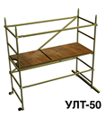 |  |  |  |  |  |  | 10.8-12.2 |  |  |  |  | 284 | 29 800 |  |  |  |  | 11.1-12.6 |  |  |  | 362 |  | 35 100
 |  |  |  |  |  |  |  |  |  |  |  |  |  |  |  |  |  | 12.4-13.8 |  |  |  | 388 |  | 37 500
 |  |  |  |  |  |  |  |  |  |  |  |  |  |  |  |  |  | 13.4-14.8 * |  |  |  | 414 |  | 39 700
 |  |  |  |  |  |  |  |  |  |  |  |  |  |  |  |  |  | 14.6-16.1 * |  |  |  | 440 |  | 41 600
 |  |  |  |  |  |  |  |  |  |  |  |  |  |  |  |  |  | 15.8-17.3 * |  |  |  | 466 |  | 44 900
Площадка с ограждениями 2х2м |  |  |  |  |  |  | 4 500 |  |  |  |  |  |  |  |  |  |  | 17-18.5 * |  |  |  | 492 |  | 47 400
Секция Н=1.2м |  |  |  |  |  |  | 2 520 |  |  |  |  |  |  |  |  |  |  | 18.3-19.8 * |  |  |  | 518 |  | 50 700
Основание без колес / с колесами |  |  |  |  |  |  | 1500 / 3600 |  |  |  |  |  |  |  |  |  |  | 19.5-21 * |  |  |  | 544 |  | 52 500 |  |  | * без колес

В Ы Ш К И Т Е Л Е С К О П И Ч Е С К И Е
Вышка телеск.ВТ2-6/ ВТ2-8 (руч) Нагр-150/180кг |  |  |  |  |  |  |  |  |  |  | площ.1м х 1м |  |  |  | Нтр=3.6м / 4.8м |  |  |  |  |  | Нр= 7.1 / 9.5м |  |  |  |  | 66 000 / 72 000 |  |  |  |  |  | Р=250 / 280кг
Вышка телеск.ВТ3-6/ ВТ3-8 (руч) Нагр-150/180кг |  |  |  |  |  |  |  |  |  |  | площ.0.9 х 0.9м |  |  |  | Нтр=3.0м / 3.7м |  |  |  |  |  | Нр= 7.8 / 9.7м |  |  |  |  | 84 500 / 94 500
Вышка телеск.ВТ3-10/ ВТ3-12 (руч) Нагр-150/180кг |  |  |  |  |  |  |  |  |  |  | площ.0.9 х 0.9м |  |  |  | Нтр=4.3м / 5.0м |  |  |  |  |  | Нр=11.6 / 13,7м |  |  |  |  | 102500/106500

Л Е С Т Н И Ц Ы – С Т Р Е М Я Н К И
Л-С 2-х секц |  |  |  |  |  | Н см |  |  | Цена |  | Л-С 3-х секц. |  |  |  |  | Н см |  |  |  |  | Цена |  |  |  |  | Лестницы РЕС |  |  |  |  |  | Цена
РЕТ-2 (5+6) Р=5.8кг |  |  |  |  |  | 190 / 275 |  |  | 81 евро |  | ЕТ 3х7 12.3 кг |  |  |  |  | 220 / 360 / 500 |  |  |  |  | 131 евро |  |  |  |  | РЕС 2х12 360/695 |  |  |  |  |  | 174 евро
РЕТ-2 (6+7) Р=7.3кг |  |  |  |  |  | 220 / 330 |  |  | 94 евро |  | ЕТ 3х8 15.0 кг |  |  |  |  | 250 / 415 / 585 |  |  |  |  | 152 евро |  |  |  |  | РЕС 2х16 470/780 |  |  |  |  |  | 231 евро
РЕТ-2 (7+8) Р=8.5кг |  |  |  |  |  | 250 / 390 |  |  | 97 евро |  | ЕТ 3х9 17.0 кг |  |  |  |  | 275 / 445 / 640 |  |  |  |  | 171 евро |  |  |  |  | РЕС 3х13 385/880 |  |  |  |  |  | 407 евро
РЕТ-2 (8+9) Р=9.8кг |  |  |  |  |  | 275 / 445 |  |  | 108 евро |  | ЕТ 3х10 20.0 кг |  |  |  |  | 305 / 500 / 695 |  |  |  |  | 187 евро |  |  |  |  | РЕС 3х15 440/1060 |  |  |  |  |  | 471 евро
РЕТ-2 (9+10) Р=11кг |  |  |  |  |  | 305 / 470 |  |  | 118 евро |  | ЕТ 3х12 25.4 кг |  |  |  |  | 360 / 610 / 805 |  |  |  |  | 233 евро |  |  |  |  | РЕС 3х18 530/1315 |  |  |  |  |  | 581 евро

С Т Р Е М Я Н К И “GOODWIN “ стальные
СТРЕМЯНКИ сталь |  |  |  |  |  | 4ст. Н=2.9м 6.2кг |  |  |  |  | 5ст Н=3.1м 7.4кг |  |  |  |  |  | 6ст Н=3.3м 8.5кг |  |  |  | 7ст Н=3.5м 9.7кг |  |  |  |  | 8ст. Н=3.74м 11кг |  |  |  |  |  | 9ст Н=3.9м 12кг
с пластиковой полкой |  |  |  |  |  | 850 руб |  |  |  |  | 950 руб |  |  |  |  |  | 1100 руб |  |  |  | 1280 руб |  |  |  |  | 1 600 руб |  |  |  |  |  | 1 800 руб

П Р О Ч Е Е
Подмости каменщика |  |  |  |  |  | платф. 5.5 х 2.4м |  |  |  |  |  |  |  |  |  | 400кг/м |  |  |  |  | Н=0.9 / 1.8м |  |  |  |  | Вес - 325кг |  |  |  |  |  | 17 500 руб
МУСОРОСПУСК |  |  |  |  |  | Прямая секция L=1.1м |  |  |  |  | 2 100 руб |  |  |  |  | Загруз. секция |  |  |  |  | 2 600 руб |  |  |  |  | Крепление к окну |  |  |  |  |  | 5 300 руб

